Экскурсия

«Мой любимый город Нарьян-Мар»

Автор - воспитатель по познавательному развитию Коткина Г.Ф.
Знакомство дошкольников с понятием Родина начинается с семьи, с дома в котором живет дошкольник, с родного города и, конечно, с природы, которая окружает ребенка. В сентябре старшие дети детского сада «Сказка» знакомятся с городом, с его историей создания, сравнивают его с деревней, учатся заботиться о чистоте любимой столицы округа, и все это дети познают на экскурсиях по улицам Нарьян-Мара.
Благоприятная погода сопутствовала нашим намерениям узнать как можно больше о своем родном городе и убедить детей, какой красивый и уютный наш городок. Дети старших и подготовительных групп совершили грандиозные экскурсии: узнали их названия, историю улиц; познакомились с достопримечательностями города, памятниками, площадями и парками. Дети отметили новые зеленые насаждения, обилие цветов, необычную архитектуру новых зданий, удобные тротуары.

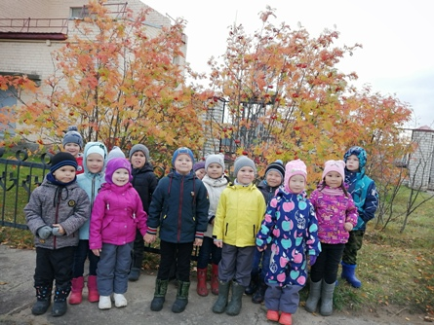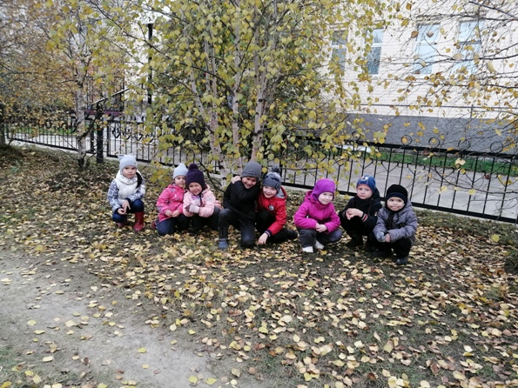

«Есть в осени первоначальной короткая, но дивная пора….»

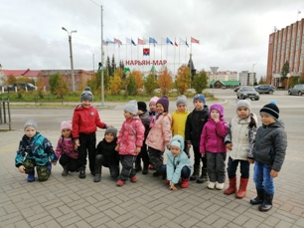
Улица Ленина закончилась, и мы увидели герб нашего города
Нарьян-Мара.

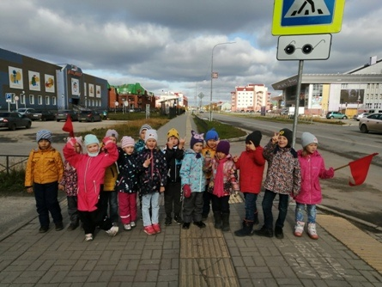

А вот и улица И.П.Выучейского.

Узнали, почему так называется
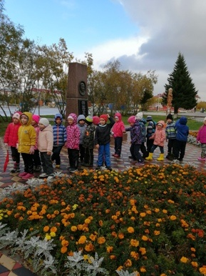

Первая школа

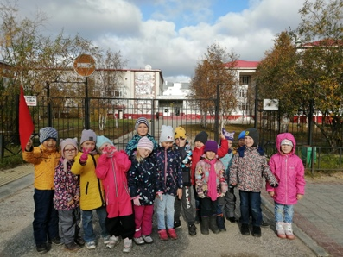

В этой школе может кто-нибудь будет скоро учиться!
Красивые бульвары, парки, где можно совершать прогулки!
И даже поиграть в прятки!

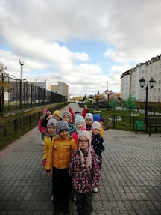

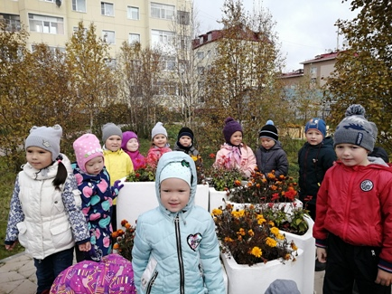

Я люблю тебя, мой Нарьян-Мар!
Вот мы и на главной улице Нарьян-Мара, улице П.Г.Смидовича!
Историческое здание, реликвия города Нарьян-Мара!

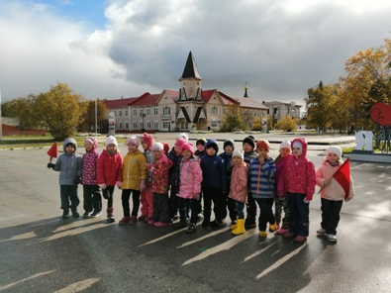

Главная площадь «Сердце города», а ненецкое название «Марат Сей».

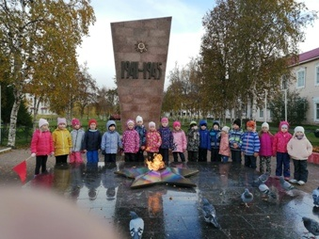
Дети почтили память павшим солдатам в боях
Великой Отечественной войны.

Улица Первомайская!
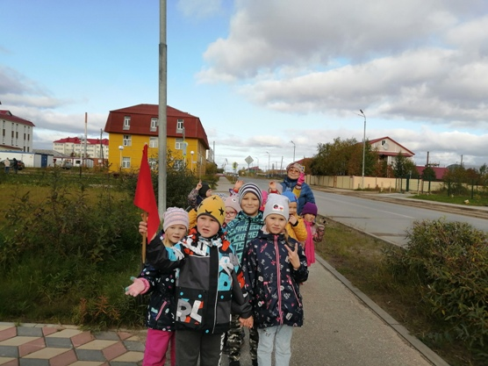

Как здесь красиво!
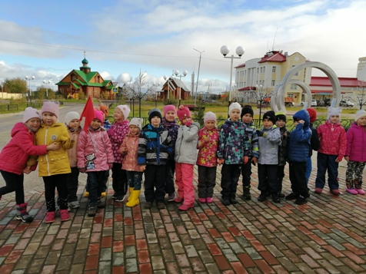

Прогулка по городу Нарьян-Мару удалась и была очень полезной!

